Lab 1 – Setting Up Flutter and Running Your First App
1. Objective
This lab helps students set up the Flutter environment and run their first Flutter application. Students will learn how to install tools, create a project, execute it on a device/emulator, and perform basic UI customization.
2. Requirements
Students must:
- Install Flutter SDK
- Configure IDE (Android Studio or VS Code)
- Create and run a Flutter app
- Customize the layout
- Submit screenshots as evidence
3. Guided Steps
Exercise 1 – Flutter Environment Setup
Goal: Install and verify Flutter tools.
Steps
- Install Flutter SDK.
- Add Flutter to PATH.
- Run:
flutter doctor
- Ensure all items are properly configured.
- Verify Flutter & Dart plugins in Android Studio.
Deliverables
- Screenshot of flutter doctor
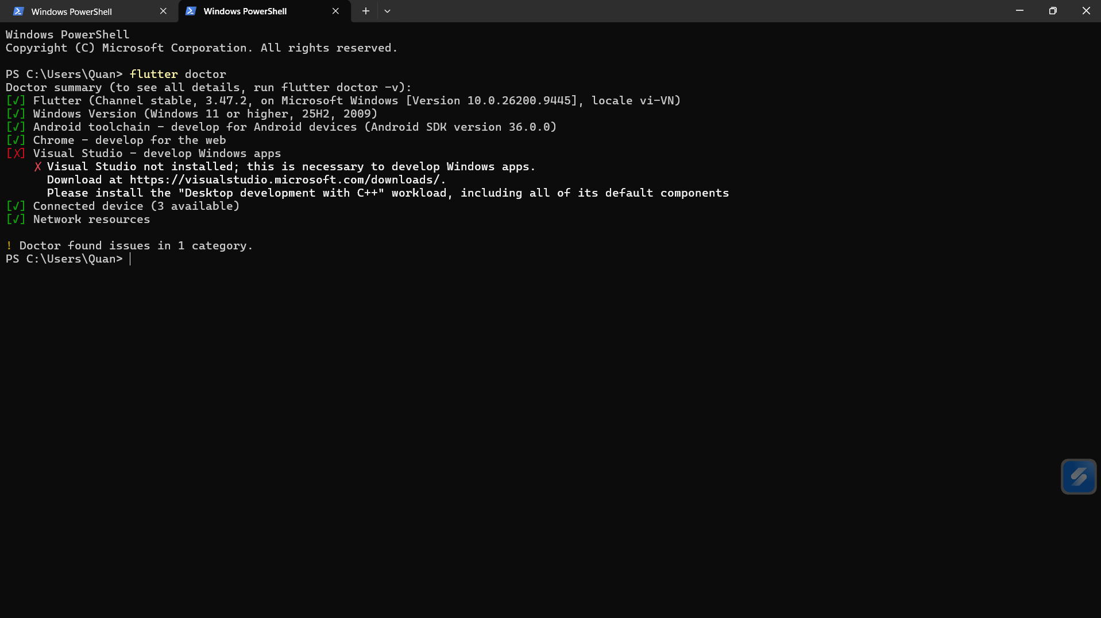
- Screenshot of Flutter/Dart plugin screen
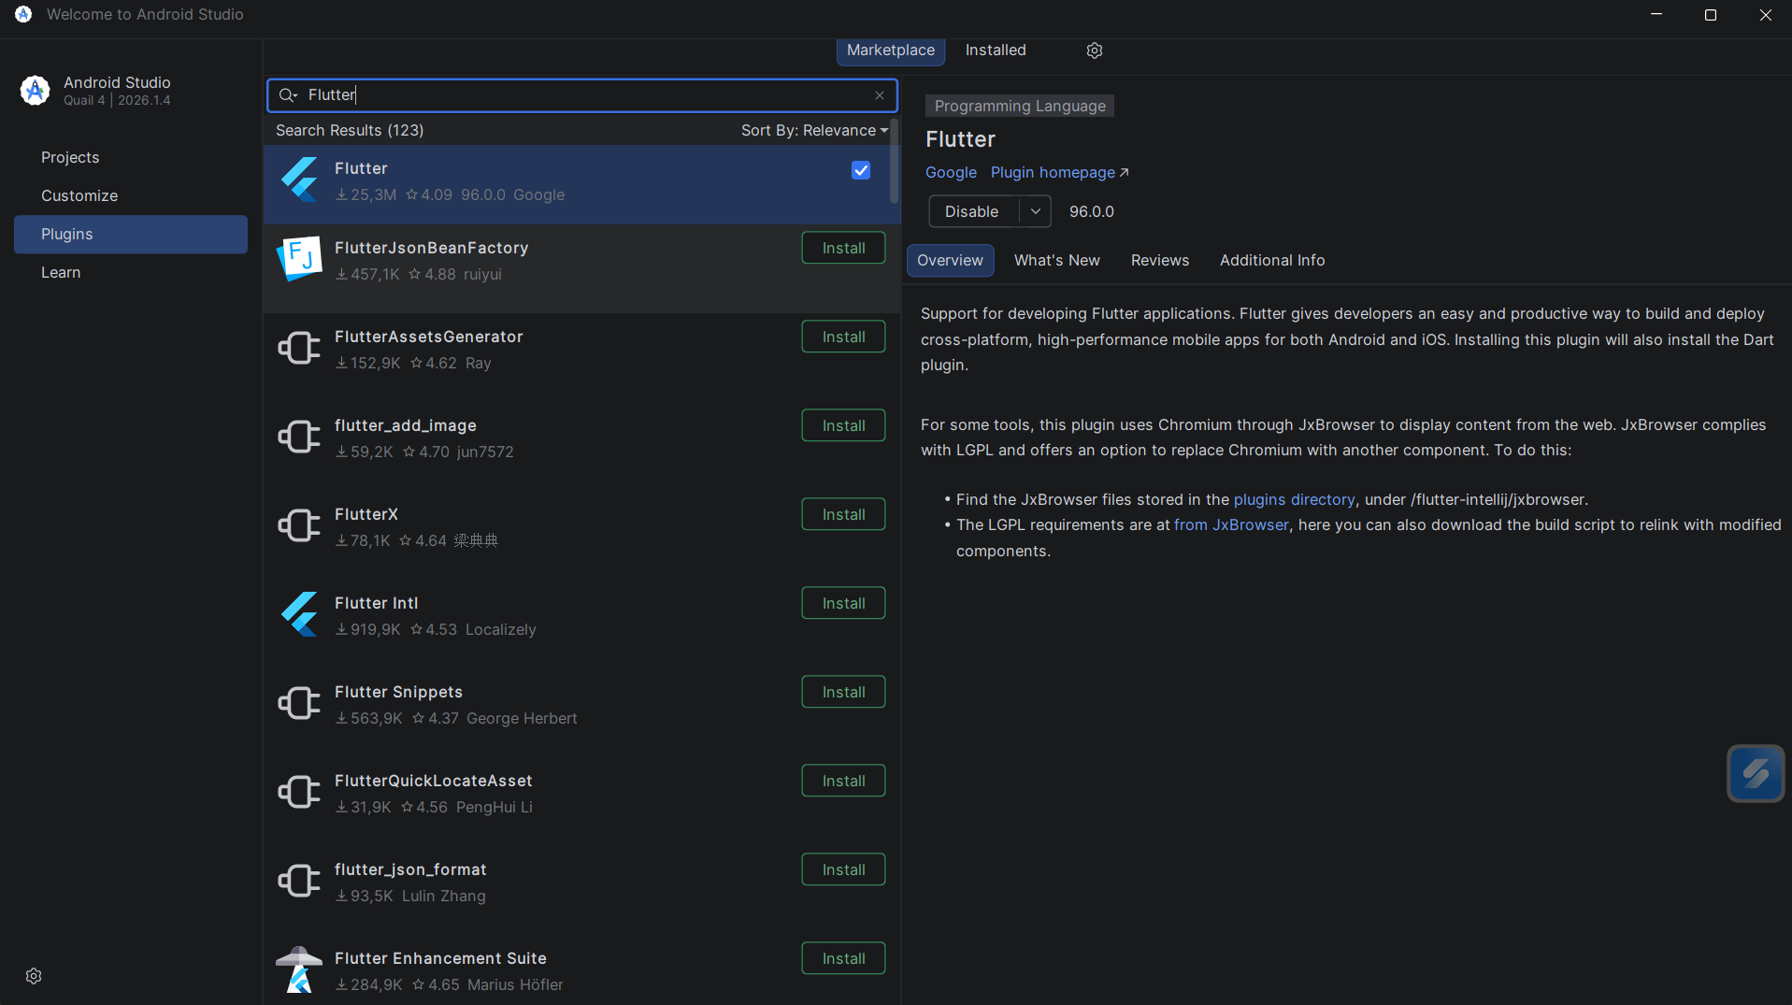

Exercise 2 – Create and Run Your First Flutter App
Goal: Learn how to create a Flutter project and run the default app.
Steps
- Open Android Studio → New Flutter Project
- Use project name: hello_flutter_lab1
- Explore key folders: lib/, android/, ios/, pubspec.yaml
- Start emulator or connect device
- Run the default counter app
- Modify the AppBar title in main.dart:
title: 'My First Flutter App',
- Use Hot Reload and observe changes
Deliverables
- Screenshot of project structure
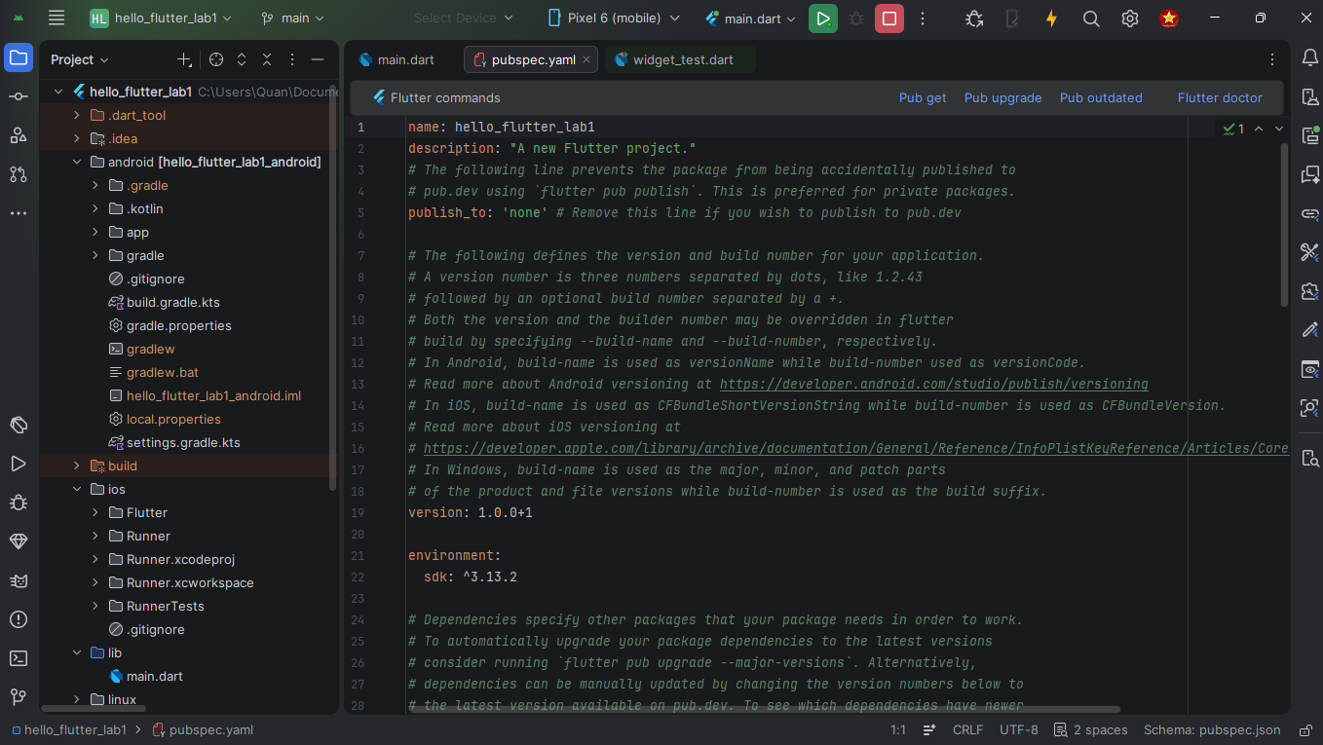
- Screenshot of running counter app
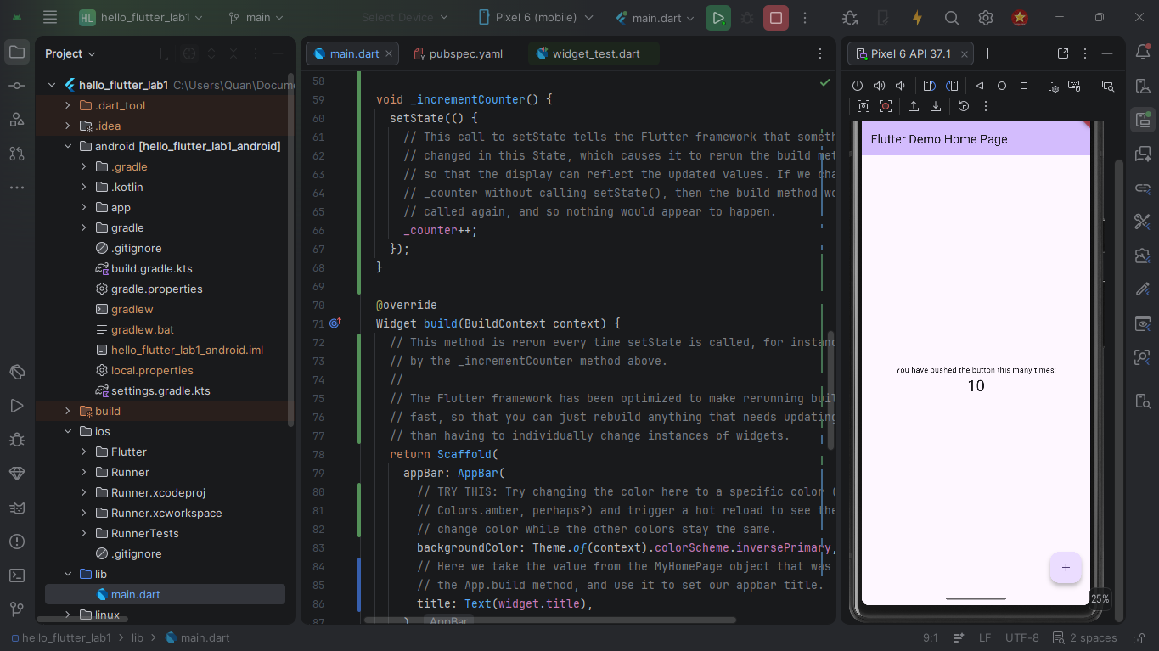
- Screenshot showing updated title via Hot Reload
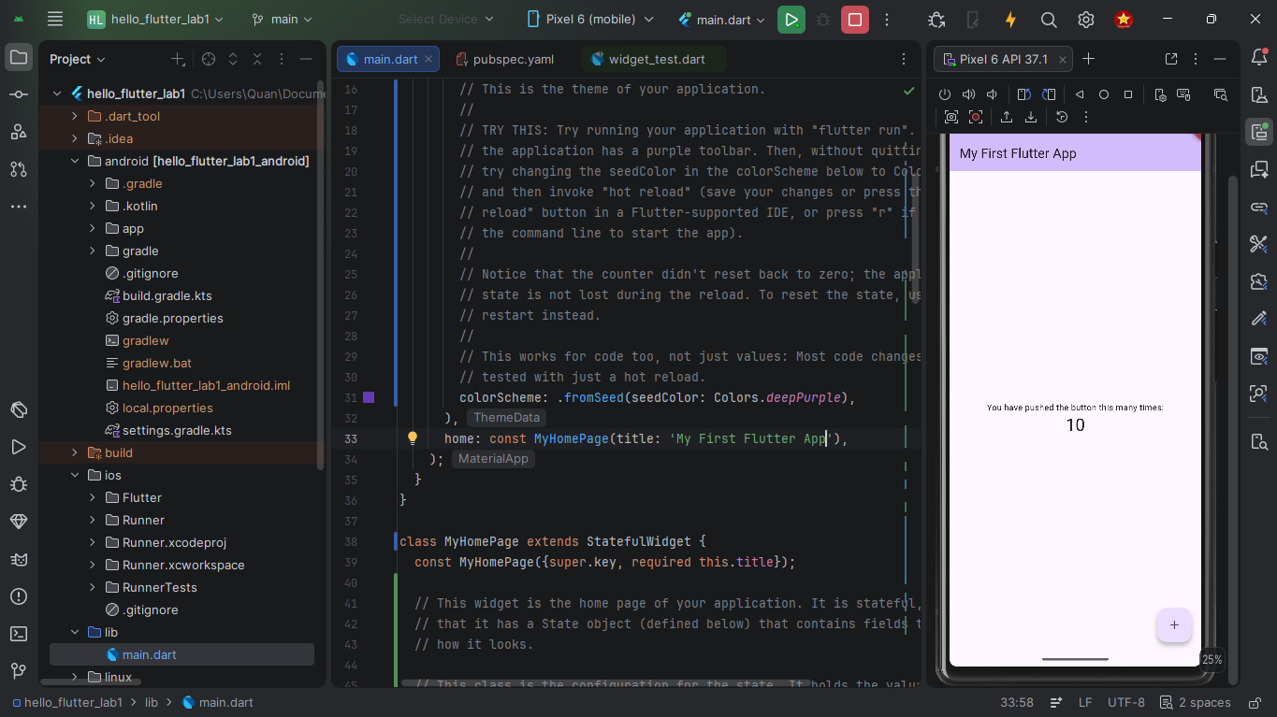

Exercise 3 – Customize Your First Flutter UI
Goal: Build a simple custom UI with widgets learned in class.
Steps
- Replace default code in main.dart with:
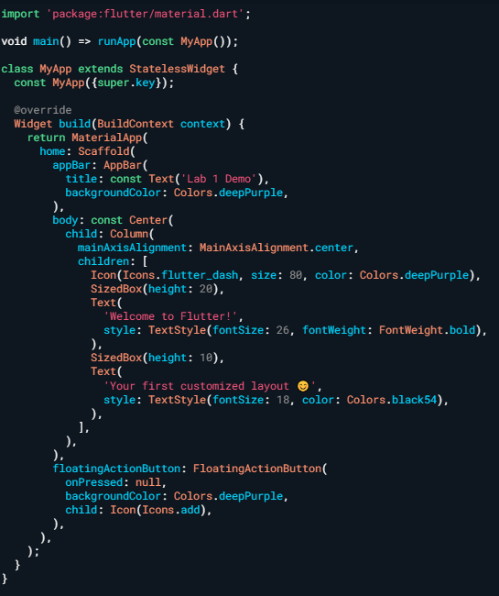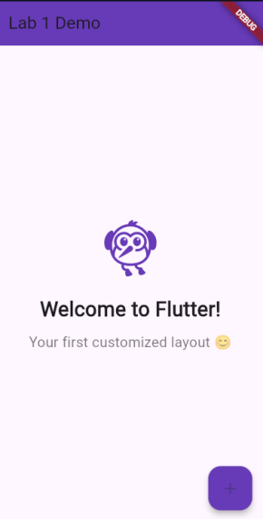

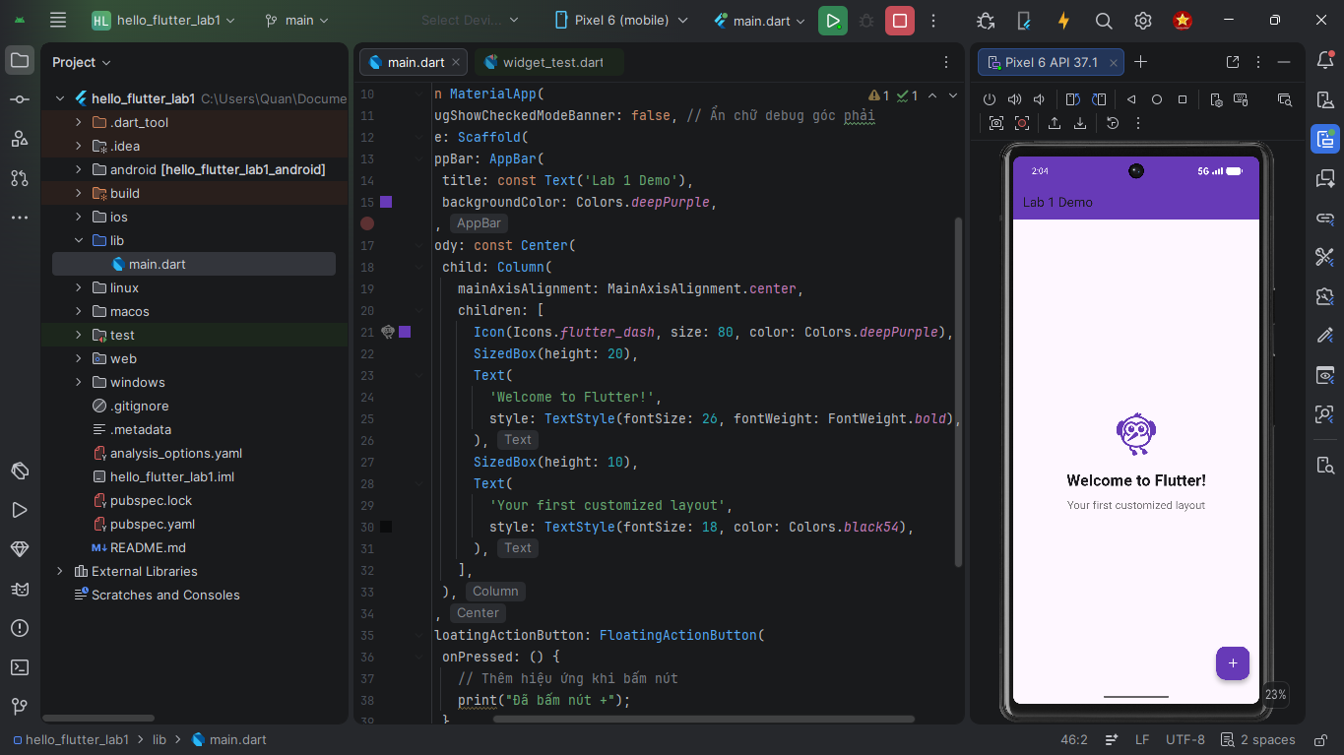
- Perform Hot Reload and verify UI updates.
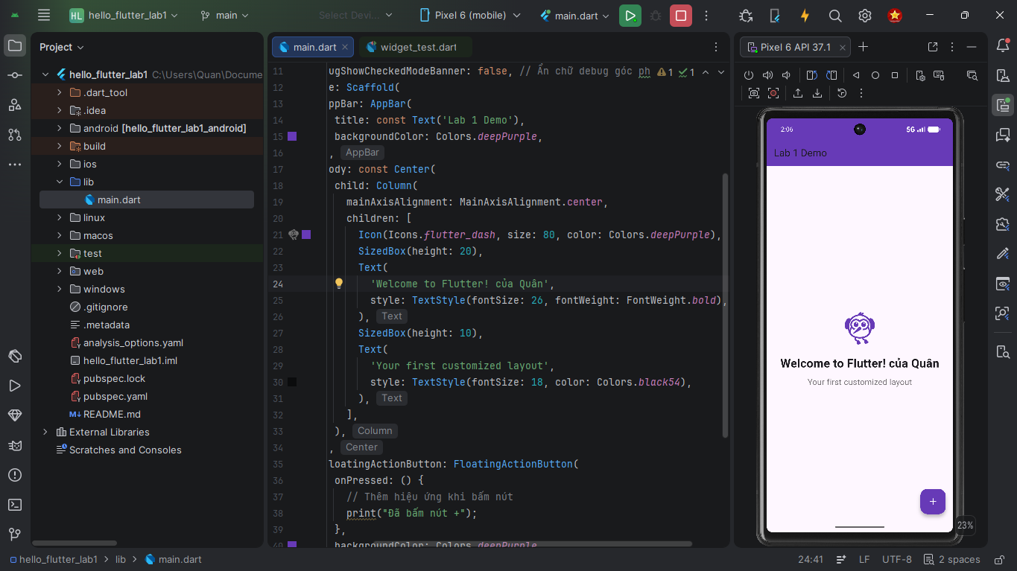

- Modify colors/text and reload again.
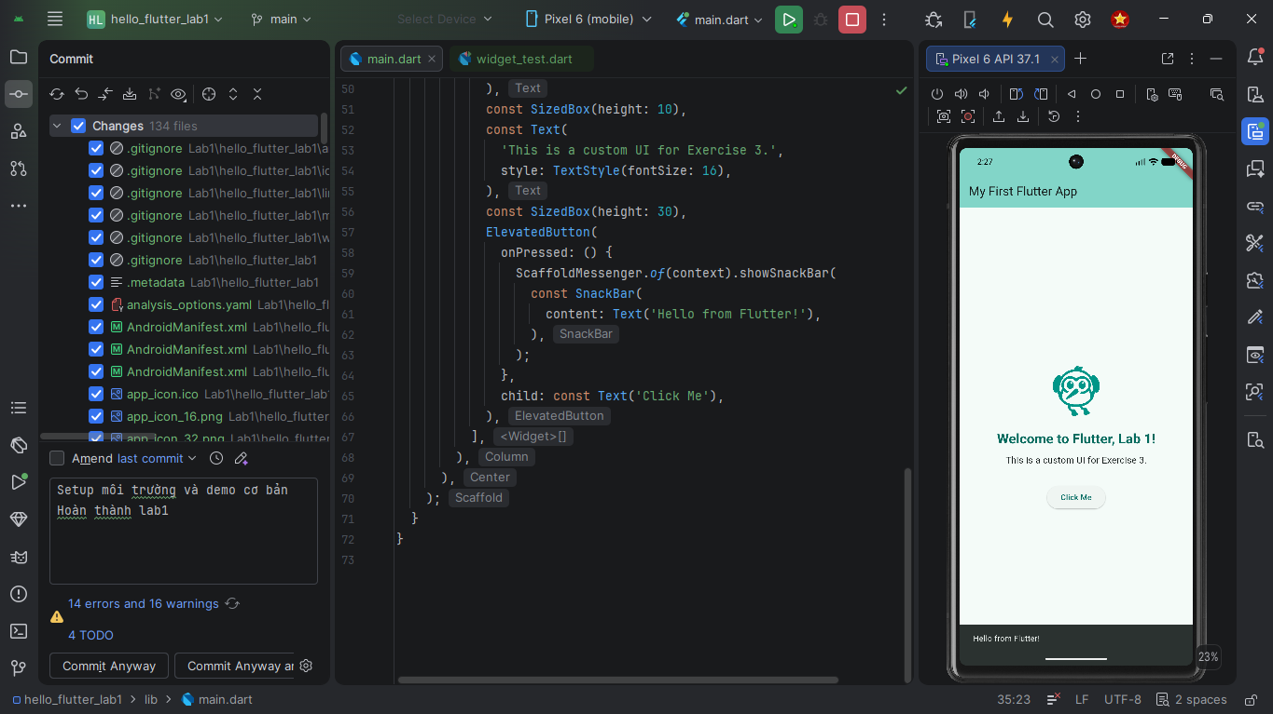

Exercise 4 – Reflection Questions
- What is the purpose of the flutter doctor command?
=> Lệnh `flutter doctor` kiểm tra hệ thống của bạn để tìm các phần phụ thuộc và công cụ cần thiết để xây dựng và chạy các ứng dụng Flutter (ví dụ: Flutter SDK, Android Studio, các thiết bị được kết nối). Nó báo cáo về trạng thái cài đặt và cung cấp hướng dẫn về cách giải quyết các vấn đề về cấu hình hoặc phụ thuộc bị thiếu.
- What file acts as the entry point of a Flutter application?
=> Tệp `lib/main.dart` đóng vai trò là điểm vào của ứng dụng Flutter. Cụ thể, hàm `main()` bên trong tệp này là nơi bắt đầu thực thi.
- Explain the difference between Hot Reload and Hot Restart.
=>
- **Hot Reload** đưa các tệp mã nguồn đã cập nhật vào Máy ảo Dart (VM) đang chạy. Thao tác này sẽ cập nhật giao diện người dùng gần như ngay lập tức mà không làm mất trạng thái hiện tại của ứng dụng.
- **Hot restart** phá hủy trạng thái ứng dụng hiện tại và khởi động lại hoàn toàn ứng dụng Flutter bằng mã mới, mất nhiều thời gian hơn một chút so với Tải lại nóng nhưng đặt lại hoàn toàn trạng thái.
- How does runApp() build the widget tree?
=> `runApp()` lấy một `Widget` nhất định và biến nó thành gốc của cây widget. Nó phóng to tiện ích đã cho và gắn nó vào màn hình, kích hoạt quá trình xây dựng của khung để tất cả các tiện ích con của nó hiển thị giao diện người dùng trên thiết bị.
- Describe how Flutter’s architecture enables cross-platform development.
=> Flutter sử dụng công cụ kết xuất của riêng mình (Skia hoặc Impeller) được viết bằng C++ để vẽ các thành phần giao diện người dùng trực tiếp trên khung màn hình, thay vì dựa vào các tiện ích OEM gốc. Cùng với khung Dart tóm tắt sự khác biệt của nền tảng, điều này cho phép một cơ sở mã duy nhất chạy trên các nền tảng iOS, Android, Web và Máy tính để bàn với hiệu suất giống như bản địa và giao diện nhất quán.
4. Expected Results
- Successful setup of Flutter environment
- Ability to create and run Flutter projects
- Understanding of widgets, layout, and hot reload
- Complete screenshots for all required steps

5. Submission
- Zipped Flutter project folder or GitHub link
- All screenshots
- Written answers for reflection questions

